Министерство науки и высшего образования Российской Федерации
Федеральное государственное бюджетное образовательное учреждение
высшего образования
«Тверской государственный технический университет»
(ТвГТУ)

Кафедра «Программное обеспечение»

КУРСОВАЯ РАБОТА
по дисциплине «Алгоритмизация и программирование»

Тема: «Статистический анализатор данных опросов»

Выполнил:
студент 1 курса
группы Б.ПИН.ИИ.25.16
Кукушкин Андрей Андреевич
Проверила:
Лисничук Арина Бахытжановна

Тверь, 2026 г.
ВВЕДЕНИЕ 3
ГЛАВА 1. ТЕОРЕТИЧЕСКИЕ ОСНОВЫ 6
1.1. Статистический анализ данных опросов 6
1.2. Среднее арифметическое 7
1.3. Медиана 8
1.4. Мода 9
1.5. Дисперсия и стандартное отклонение 10
1.6. Алгоритм быстрой сортировки (QuickSort) 11
1.7. Алгоритм сортировки слиянием (MergeSort) 12
1.8. Поиск аномалий методом межквартильного размаха (IQR) 13
1.9. Сравнительная таблица алгоритмов 14
ГЛАВА 2. РЕАЛИЗАЦИЯ ПРОЕКТА 15
2.1. Описание предметной области 15
2.2. Архитектура программы 17
2.3. Описание реализации алгоритмов 19
2.3.1. Алгоритм вычисления среднего арифметического (Mean) 19
2.3.2. Алгоритм вычисления медианы (Median) 20
2.3.3. Алгоритм вычисления моды (Mode) 21
2.3.4. Алгоритм вычисления дисперсии и стандартного отклонения (Variance, StandardDeviation) 22
2.3.5. Алгоритм быстрой сортировки (QuickSort) 23
2.3.6. Алгоритм сортировки слиянием (MergeSort) 25
2.3.7. Алгоритм поиска аномалий методом IQR (FindOutliers) 26
2.4. Сравнительный анализ производительности 28
2.5. Пользовательский интерфейс 29
ГЛАВА 3. ТЕСТИРОВАНИЕ 39
3.1. Модульное тестирование (NUnit) 39
3.2. Анализ покрытия кода (Coverlet) 43
ЗАКЛЮЧЕНИЕ 45
СПИСОК ИСТОЧНИКОВ 47

ВВЕДЕНИЕ
Опросы являются одним из ключевых инструментов сбора данных в социологии, маркетинге, образовании и многих других областях. По данным исследовательского центра Pew Research Center, в 2024 году более 80% крупных компаний регулярно проводят опросы клиентов для оценки качества услуг. Обработка результатов опросов требует применения статистических методов для выявления закономерностей, определения типичных значений и обнаружения аномалий в данных.
Статистический анализ позволяет ответить на важные вопросы: какова средняя оценка удовлетворённости клиентов? Какой ответ является наиболее типичным? Насколько разбросаны мнения респондентов? Существуют ли выбросы — ответы, существенно отличающиеся от большинства? Для решения этих задач применяются алгоритмы вычисления среднего арифметического, медианы, моды, дисперсии, а также алгоритмы сортировки для упорядочивания данных и поиска аномалий.
Ключевыми алгоритмами статистического анализа являются:
— среднее арифметическое — базовая мера центральной тенденции, показывающая «типичное» значение набора данных;

— медиана — значение, разделяющее упорядоченный набор данных пополам; устойчива к выбросам;
— мода — наиболее часто встречающееся значение; особенно полезна для категориальных данных;
— дисперсия и стандартное отклонение — меры разброса данных относительно среднего;
— алгоритмы сортировки (QuickSort, MergeSort) — необходимы для вычисления медианы, квартилей и поиска аномалий;
— метод межквартильного размаха (IQR) — статистический метод обнаружения выбросов в данных.
Понимание и самостоятельная реализация этих алгоритмов является важной частью подготовки специалиста в области информационных технологий и анализа данных.
Исходный код разработанного приложения, включая полную историю изменений, документацию и модульные тесты, размещён в публичном репозитории на платформе GitHub:
https://github.com/kukushkin-aa/SurveyAnalyzer.git
Цель данной курсовой работы — разработать программу-анализатор данных опросов, реализующую ключевые алгоритмы статистики и сортировки без использования встроенных библиотечных функций, выполняющих ту же задачу.
Для достижения поставленной цели необходимо решить следующие задачи:
1. Реализовать вычисление среднего арифметического для набора числовых данных.
2. Реализовать вычисление медианы с предварительной сортировкой данных.
3. Реализовать вычисление моды — наиболее часто встречающегося значения.
4. Реализовать вычисление дисперсии и стандартного отклонения.
5. Реализовать алгоритм быстрой сортировки (QuickSort) для упорядочивания данных.
6. Реализовать алгоритм сортировки слиянием (MergeSort) для упорядочивания данных.
7. Реализовать поиск аномалий (выбросов) методом межквартильного размаха (IQR).
8. Разработать многооконный графический интерфейс на WPF с возможностью копирования и сохранения результатов.
9. Реализовать визуализацию данных: гистограмму, ящик с усами (box plot) и диаграмму рассеяния.
10. Покрыть реализованные алгоритмы модульными тестами с использованием фреймворка NUnit и измерить покрытие кода инструментом Coverlet.
Программа реализована на языке C# в среде разработки Visual Studio 2026. В качестве технологии построения графического интерфейса используется WPF (Windows Presentation Foundation, .NET 8) с применением разметки XAML.

ГЛАВА 1. ТЕОРЕТИЧЕСКИЕ ОСНОВЫ

1.1. Статистический анализ данных опросов
Статистический анализ данных — это совокупность методов обработки числовой информации для выявления закономерностей, оценки параметров распределения и принятия решений [1]. В контексте анализа опросов статистические методы позволяют описать распределение ответов респондентов, определить типичные значения и оценить разброс мнений.
Формально набор данных опроса представляется как конечная выборка X = {x₁, x₂, …, xₙ}, где n — объём выборки (количество респондентов), а xᵢ — числовой ответ i-го респондента. В данной работе рассматриваются числовые ответы в диапазоне от 1 до 10 (например, оценка удовлетворённости услугой по 10-балльной шкале).
Основные задачи статистического анализа опросов:
— оценка центральной тенденции: определение «типичного» значения (среднее, медиана, мода);
— оценка разброса: измерение вариативности ответов (дисперсия, стандартное отклонение, размах);
— обнаружение аномалий: выявление выбросов — ответов, существенно отличающихся от большинства;
— визуализация распределения: построение гистограмм и диаграмм размаха для наглядного представления данных.
В данной работе реализованы алгоритмы вычисления всех перечисленных характеристик, а также алгоритмы сортировки, необходимые для их эффективного вычисления.

1.2. Среднее арифметическое
Среднее арифметическое (mean) — наиболее распространённая мера центральной тенденции, вычисляемая как сумма всех значений, делённая на их количество [1, 2].
Формальное определение. Входные данные: выборка X = {x₁, x₂, …, xₙ}. Результат: число x̄, вычисляемое по формуле:
x̄ = (1/n) · Σ xᵢ (сумма от i=1 до n).
Принцип работы. Алгоритм выполняет один проход по данным с накоплением суммы:
1. Инициализация: sum = 0.
2. Для каждого xᵢ из выборки: sum = sum + xᵢ.
3. Результат: x̄ = sum / n.
Пример. Выборка: {3, 5, 7, 9, 11}. Сумма: 3 + 5 + 7 + 9 + 11 = 35. Среднее: 35 / 5 = 7.
Анализ сложности:
— временная сложность: O(n) — один проход по данным;
— пространственная сложность: O(1) — требуется только переменная для накопления суммы.
Ограничения. Среднее арифметическое чувствительно к выбросам: одно экстремальное значение может существенно исказить результат. Например, для выборки {1, 2, 3, 4, 100} среднее равно 22, что не отражает типичное значение. В таких случаях применяется медиана [1, 2].

1.3. Медиана
Медиана (median) — значение, разделяющее упорядоченный набор данных на две равные части [1, 2].
Формальное определение. Входные данные: выборка X = {x₁, x₂, …, xₙ}. Результат: число Me, вычисляемое по формуле:
— если n нечётно: Me = x[(n+1)/2];
— если n чётно: Me = (x[n/2] + x[n/2+1]) / 2,
где x(k) — k-й элемент упорядоченной выборки.
Принцип работы. Алгоритм состоит из двух этапов:
1. Сортировка: упорядочить выборку по возрастанию.
2. Выбор центрального элемента: если n нечётно — взять элемент с индексом n/2; если n чётно — взять среднее арифметическое двух центральных элементов.
Пример. Выборка: {7, 3, 9, 1, 5}. После сортировки: {1, 3, 5, 7, 9}. Медиана: x₃ = 5 (центральный элемент). Для выборки {1, 2, 3, 4} медиана = (2 + 3) / 2 = 2.5.
Анализ сложности:
— временная сложность: O(n log n) — определяется сложностью сортировки;
— пространственная сложность: O(n) — требуется копия массива для сортировки (чтобы не модифицировать исходные данные).
Ограничения. Медиана устойчива к выбросам, но не использует информацию обо всех значениях выборки. Для мультимодальных распределений медиана может не отражать структуру данных [1].

1.4. Мода
Мода (mode) — значение, наиболее часто встречающееся в выборке [1, 2].
Формальное определение. Входные данные: выборка X = {x₁, x₂, …, xₙ}. Результат: множество значений M = {x ∈ X : f(x) = max f(y)}, где f(x) — частота встречаемости значения x в выборке.
Принцип работы. Алгоритм использует хеш-таблицу (словарь) для подсчёта частот:
1. Инициализация: создать пустой словарь freq.
2. Для каждого xᵢ из выборки: увеличить freq[xᵢ] на 1.
3. Найти максимальную частоту: maxFreq = max freq[x].
4. Собрать все значения с частотой maxFreq в список мод.
Пример. Выборка: {2, 3, 2, 5, 3, 2, 7}. Частоты: f(2)=3, f(3)=2, f(5)=1, f(7)=1. Мода: {2} (встречается 3 раза).
Анализ сложности:
— временная сложность: O(n) — один проход для подсчёта частот, один проход для поиска максимума;
— пространственная сложность: O(k), где k — количество уникальных значений в выборке (k ≤ n).
Ограничения. Мода может отсутствовать (если все значения встречаются одинаковое количество раз) или быть множественной (бимодальное, мультимодальное распределение) [1].

1.5. Дисперсия и стандартное отклонение
Дисперсия (variance) — мера разброса данных относительно среднего значения [1, 2].
Формальное определение. Входные данные: выборка X = {x₁, x₂, …, xₙ}. Результат: число σ², вычисляемое по формуле:
σ² = (1/n) · Σ (xᵢ − x̄)².
Стандартное отклонение (standard deviation) — квадратный корень из дисперсии:
σ = √σ².
Принцип работы. Алгоритм выполняет два прохода:
1. Вычислить среднее арифметическое x̄.
2. Для каждого xᵢ вычислить (xᵢ − x̄)² и накопить сумму.
3. Разделить сумму на n.
4. Стандартное отклонение: σ = √σ².
Пример. Выборка: {2, 4, 4, 4, 5, 5, 7, 9}. Среднее: 5. Дисперсия: ((2−5)² + (4−5)² + … + (9−5)²) / 8 = (9+1+1+1+0+0+4+16) / 8 = 4. Стандартное отклонение: √4 = 2.
Анализ сложности:
— временная сложность: O(n) — два прохода по данным;
— пространственная сложность: O(1) — требуются только переменные для накопления.
Ограничения. Дисперсия измеряется в квадратах единиц исходных данных, что затрудняет интерпретацию. Стандартное отклонение выражается в тех же единицах, что и исходные данные, и поэтому более удобно для анализа [1].

1.6. Алгоритм быстрой сортировки (QuickSort)
QuickSort — алгоритм сортировки, разработанный Ч. Хоаром в 1960 году, основанный на принципе «разделяй и властвуй» [1, 3].
Формальное определение. Входные данные: массив A[0..n−1]. Результат: массив A, отсортированный по возрастанию.
Принцип работы. Алгоритм состоит из трёх шагов:
1. Выбор опорного элемента (pivot): выбрать элемент pivot из массива (в данной реализации — последний элемент).
2. Разбиение (partition): переставить элементы так, чтобы все элементы меньше pivot оказались слева, а все элементы больше или равны pivot — справа.
3. Рекурсия: рекурсивно применить QuickSort к левой и правой частям.
Пример. Массив: {5, 2, 8, 1, 9}. Опорный элемент: 9. После разбиения: {5, 2, 8, 1} | 9. Рекурсивно сортируем левую часть: {5, 2, 8, 1}. Опорный: 1. После разбиения: 1 | {5, 2, 8}. И так далее. Результат: {1, 2, 5, 8, 9}.
Анализ сложности:
— временная сложность (лучший случай): O(n log n) — когда опорный элемент делит массив пополам;
— временная сложность (средний случай): O(n log n);
— временная сложность (худший случай): O(n²) — когда массив уже отсортирован и опорный элемент всегда максимальный или минимальный;
— пространственная сложность: O(log n) — глубина рекурсии в среднем случае; O(n) в худшем случае.
Ограничения. QuickSort не является устойчивой сортировкой (может менять порядок равных элементов). В худшем случае сложность квадратичная, что делает его медленным для уже отсортированных данных [1, 3].

1.7. Алгоритм сортировки слиянием (MergeSort)
MergeSort — алгоритм сортировки, разработанный Дж. фон Нейманом в 1945 году, также основанный на принципе «разделяй и властвуй» [1, 3].
Формальное определение. Входные данные: массив A[0..n−1]. Результат: массив A, отсортированный по возрастанию.
Принцип работы. Алгоритм состоит из трёх шагов:
1. Разделение: разделить массив пополам.
2. Рекурсия: рекурсивно отсортировать левую и правую половины.
3. Слияние (merge): объединить две отсортированные половины в один отсортированный массив.
Пример. Массив: {5, 2, 8, 1}. Разделение: {5, 2} и {8, 1}. Рекурсия: {2, 5} и {1, 8}. Слияние: {1, 2, 5, 8}.
Анализ сложности:
— временная сложность (лучший, средний, худший случаи): O(n log n) — гарантированная сложность;
— пространственная сложность: O(n) — требуется дополнительный массив для слияния.
Ограничения. MergeSort требует дополнительной памяти O(n), что может быть проблемой для больших массивов. Однако алгоритм является устойчивым (сохраняет порядок равных элементов) и гарантирует сложность O(n log n) в любом случае [1, 3].

1.8. Поиск аномалий методом межквартильного размаха (IQR)
Метод межквартильного размаха (IQR) — статистический метод обнаружения выбросов, основанный на квартилях распределения [1, 4].
Формальное определение. Входные данные: выборка X = {x₁, x₂, …, xₙ}. Результат: множество выбросов O = {x ∈ X : x < Q₁ − 1.5·IQR или x > Q₃ + 1.5·IQR}, где:
— Q₁ — первый квартиль (25-й перцентиль);
— Q₃ — третий квартиль (75-й перцентиль);
— IQR = Q₃ − Q₁ — межквартильный размах.
Принцип работы. Алгоритм состоит из четырёх шагов:
1. Сортировка: упорядочить выборку по возрастанию.
2. Вычисление квартилей: найти Q₁ и Q₃ с помощью линейной интерполяции.
3. Вычисление границ: lower = Q₁ − 1.5·IQR, upper = Q₃ + 1.5·IQR.
4. Поиск выбросов: собрать все значения x < lower или x > upper.
Пример. Выборка: {1, 2, 3, 4, 5, 100}. После сортировки: {1, 2, 3, 4, 5, 100}. Q₁ = 2.25, Q₃ = 6.25, IQR = 4. Границы: lower = 2.25 − 6 = −3.75, upper = 6.25 + 6 = 12.25. Выбросы: {100} (так как 100 > 12.25).
Анализ сложности:
— временная сложность: O(n log n) — определяется сложностью сортировки;
— пространственная сложность: O(n) — требуется копия массива для сортировки.
Ограничения. Метод IQR предполагает симметричное распределение данных. Для сильно асимметричных распределений могут потребоваться другие методы обнаружения выбросов [4].

1.9. Сравнительная таблица алгоритмов
На основе проведённого теоретического анализа составим сравнительную таблицу всех реализованных алгоритмов.
Таблица 1.1 — Сравнительная характеристика алгоритмов
Алгоритм | Лучший случай | Средний случай | Худший случай | Память O(…) | Применение в проекте
Среднее арифметическое | O(n) | O(n) | O(n) | O(1) | Mean: вычисление средней оценки
Медиана | O(n log n) | O(n log n) | O(n log n) | O(n) | Median: поиск центрального значения
Мода | O(n) | O(n) | O(n) | O(k) | Mode: поиск наиболее частого ответа
Дисперсия | O(n) | O(n) | O(n) | O(1) | Variance: оценка разброса данных
Стандартное отклонение | O(n) | O(n) | O(n) | O(1) | StandardDeviation: мера разброса
QuickSort | O(n log n) | O(n log n) | O(n²) | O(n log n) | GetSortedCopy: сортировка для медианы
MergeSort | O(n log n) | O(n log n) | O(n log n) | O(n) | GetSortedCopyMerge: устойчивая сортировка
Поиск аномалий (IQR) | O(n log n) | O(n log n) | O(n log n) | O(n) | FindOutliers: обнаружение выбросов
Из таблицы видно, что большинство алгоритмов имеют линейную сложность O(n), что обеспечивает высокую производительность при работе с большими массивами данных. Исключение составляют алгоритмы, требующие сортировки (медиана, IQR), — их сложность O(n log n). QuickSort в худшем случае деградирует до O(n²), но на практике (благодаря случайному характеру данных опросов) работает за O(n log n). MergeSort гарантирует O(n log n) во всех случаях ценой O(n) дополнительной памяти [1, 2, 4].

ГЛАВА 2. РЕАЛИЗАЦИЯ ПРОЕКТА

2.1. Описание предметной области
Постановка задачи. Разработанная программа «Статистический анализатор данных опросов» предназначена для обработки и анализа числовых результатов опросов. Пользователями программы могут выступать социологи, маркетологи, преподаватели, а также все, кто проводит опросы и нуждается в быстром статистическом анализе результатов.
Программа позволяет:
— генерировать случайные данные опроса с заданным числом респондентов (от 10 до 100 000);
— вычислять статистические характеристики: среднее, медиану, моду, дисперсию, стандартное отклонение, минимум, максимум;
— сортировать данные алгоритмами QuickSort и MergeSort с замером времени выполнения;
— обнаруживать аномалии (выбросы) методом межквартильного размаха (IQR);
— визуализировать распределение данных в виде гистограммы, ящика с усами (box plot) и диаграммы рассеяния;
— копировать результаты в буфер обмена и сохранять их в текстовые файлы.
Входные данные. Данные генерируются автоматически при нажатии кнопки «Сгенерировать данные». Пользователь задаёт два параметра через элементы управления:
— количество респондентов (от 10 до 100 000, по умолчанию 100) — через ползунок или текстовое поле;
— диапазон оценок (по умолчанию от 1 до 10).
Данные представляют собой целые числа в заданном диапазоне (оценка удовлетворённости услугой по 10-балльной шкале). Генерация осуществляется с использованием фиксированного seed (42) для воспроизводимости результатов.
Ожидаемый результат. Программа выводит пользователю:
— в главном окне (MainWindow): параметры генерации данных и шесть карточек для перехода к функциям анализа;
— в окне «Статистика» (StatsWindow): среднее, медиана, мода, дисперсия, стандартное отклонение, минимум, максимум;
— в окне «Сортировка» (SortWindow): время выполнения QuickSort и MergeSort, первые 100 элементов отсортированного массива;
— в окне «Аномалии» (OutliersWindow): список выбросов, их количество и процент от общего числа ответов;
— в окне «Данные» (DataPreviewWindow): массив и таблица распределения частот;
— в окне «Графики» (ChartsWindow): гистограмма, box plot и диаграмма рассеяния;
— в окне «Помощь» (HelpWindow): пошаговое руководство для пользователя.

2.2. Архитектура программы
Программа реализована на WPF (.NET 8) и состоит из двух проектов: основного приложения SurveyAnalyzer.WPF и тестового проекта SurveyAnalyzer.WPF.Tests. Ядро программы (класс SurveyStats) не зависит от графического интерфейса и может использоваться независимо.
UML-диаграмма классов приведена на рисунке 1.
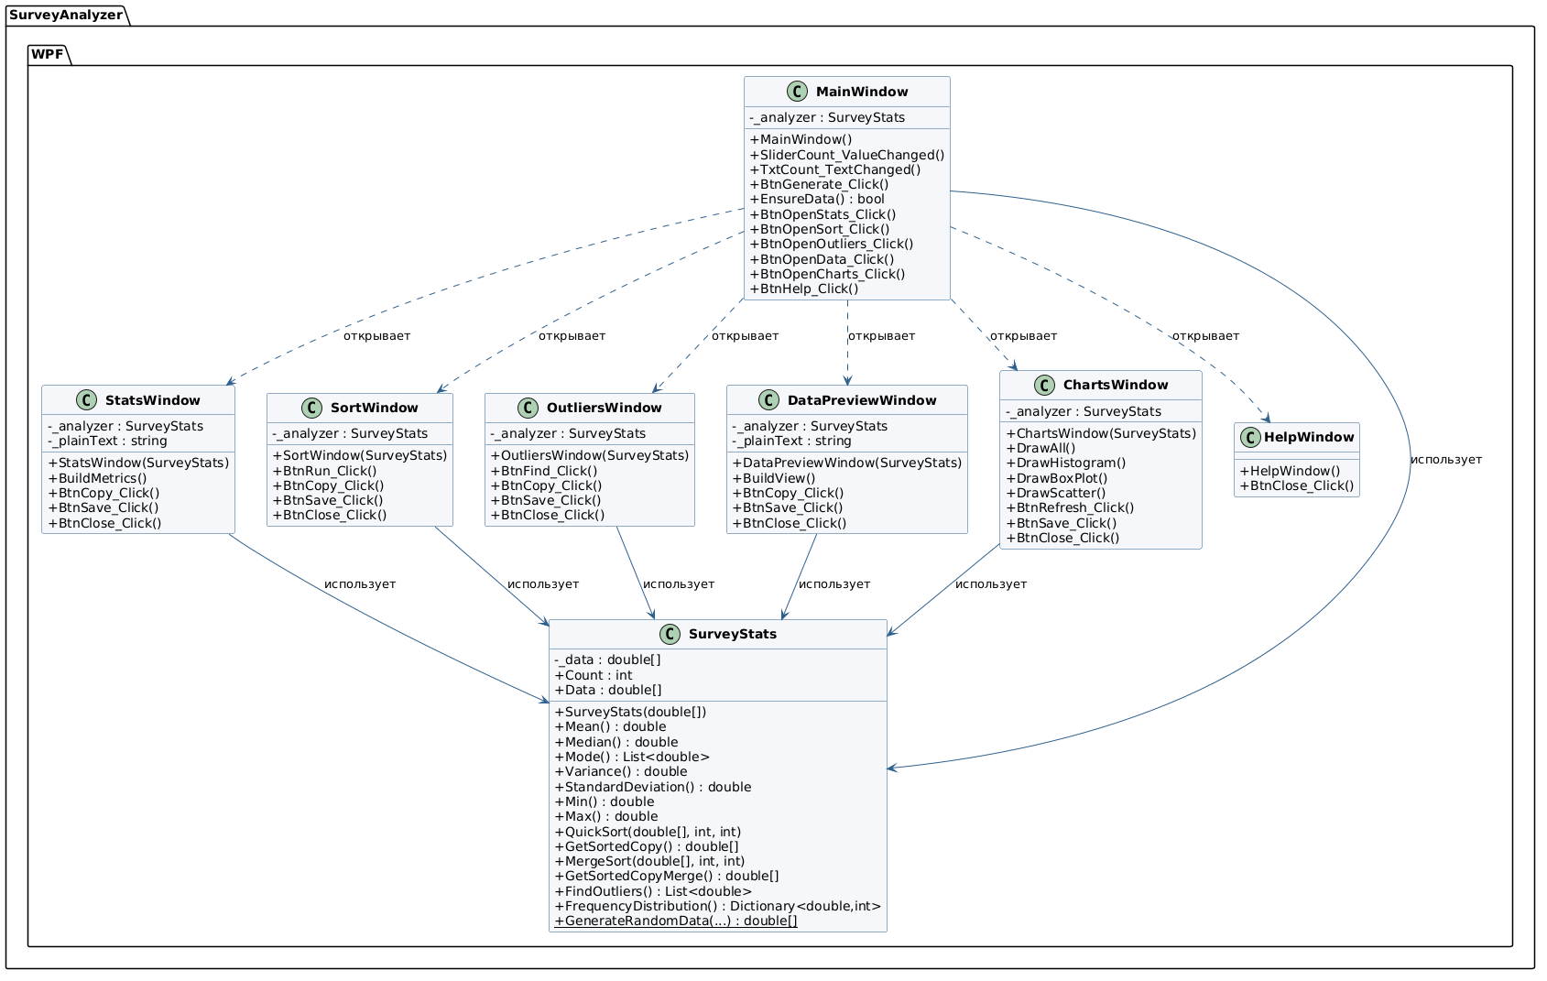
Рис. 1 — UML-диаграмма классов приложения
Класс SurveyStats (файл SurveyAnalyzer.cs) — ядро программы. Инкапсулирует данные опроса и все алгоритмы их анализа. Не зависит от UI и может использоваться независимо (в том числе в тестах) [5]. Реализован на языке C# с использованием обобщённых коллекций платформы .NET [6].
Основные методы класса SurveyStats представлены в таблице 2.1.

Таблица 2.1 — Методы класса SurveyStats
Метод | Назначение
SurveyStats(double[] data) | Конструктор: копирует массив данных
Count | Свойство: количество респондентов
Data | Свойство: копия массива данных
Mean() | Вычисление среднего арифметического
Median() | Вычисление медианы
Mode() | Вычисление моды (список)
Variance() | Вычисление дисперсии
StandardDeviation() | Вычисление стандартного отклонения
Min() | Поиск минимального значения
Max() | Поиск максимального значения
GetSortedCopy() | Сортировка QuickSort (возвращает копию)
GetSortedCopyMerge() | Сортировка MergeSort (возвращает копию)
FindOutliers() | Поиск аномалий методом IQR
FrequencyDistribution() | Распределение частот (словарь)
GenerateRandomData(…) | Статический метод: генерация случайных данных
Класс MainWindow (файлы MainWindow.xaml и MainWindow.xaml.cs) — главное окно приложения. Содержит панель управления для генерации данных и шесть карточек для перехода к функциональным окнам. Методы класса MainWindow представлены в таблице 2.2.

Таблица 2.2 — Методы класса MainWindow
Метод | Назначение
MainWindow() | Конструктор, вызывает InitializeComponent()
SliderCount_ValueChanged() | Синхронизация ползунка и поля ввода
TxtCount_TextChanged() | Синхронизация поля ввода и ползунка
BtnGenerate_Click() | Генерация данных, обновление статусбара
EnsureData() | Проверка наличия сгенерированных данных
BtnOpenStats_Click() | Открытие окна статистики
BtnOpenSort_Click() | Открытие окна сортировки
BtnOpenOutliers_Click() | Открытие окна аномалий
BtnOpenData_Click() | Открытие окна данных
BtnOpenCharts_Click() | Открытие окна графиков
BtnHelp_Click() | Открытие окна справки

Остальные классы приложения — это отдельные окна (Windows), каждое со своей разметкой XAML и обработчиками событий:
— StatsWindow — окно статистических характеристик;
— SortWindow — окно сортировки;
— OutliersWindow — окно поиска аномалий;
— DataPreviewWindow — окно просмотра данных;
— ChartsWindow — окно графиков (содержит три вкладки: гистограмма, box plot, диаграмма рассеяния);
— HelpWindow — окно справки.
Каждое окно наследуется от базового класса Window и открывается из главного окна методом ShowDialog() как модальное диалоговое окно.

2.3. Описание реализации алгоритмов

2.3.1. Алгоритм вычисления среднего арифметического (Mean)
Реализация. Метод Mean() класса SurveyStats. Ключевые структуры данных: переменная sum типа double для накопления суммы.
Входные параметры: нет (работает с внутренним массивом _data).
Возвращает: double — среднее арифметическое.
Обработка ошибок. Если массив данных пуст, выбрасывается исключение InvalidOperationException с сообщением «Массив данных пуст».

Листинг 1 — Реализация вычисления среднего арифметического
public double Mean()
{
if (_data.Length == 0)
throw new InvalidOperationException("Массив данных пуст.");

double sum = 0;
foreach (double x in _data) sum += x;
return sum / _data.Length;
}
Пример работы. Для выборки {1, 2, 3, 4, 5} результат равен 3.0. Результат выводится в окне «Статистика».

2.3.2. Алгоритм вычисления медианы (Median)
Реализация. Метод Median() класса SurveyStats. Использует вспомогательный метод GetSortedCopy(), который возвращает отсортированную копию через QuickSort.
Возвращает: double — медиана.
Листинг 2 — Реализация вычисления медианы
public double Median()
{
if (_data.Length == 0)
throw new InvalidOperationException("Массив данных пуст.");

double[] sorted = GetSortedCopy();
int n = sorted.Length;

if (n % 2 == 1)
return sorted[n / 2];

return (sorted[n / 2 - 1] + sorted[n / 2]) / 2.0;
}
Пример работы. Для выборки {3, 1, 2} после сортировки получаем {1, 2, 3}, медиана = 2.0. Для выборки {1, 2, 3, 4} медиана = (2 + 3) / 2 = 2.5.

2.3.3. Алгоритм вычисления моды (Mode)
Реализация. Метод Mode() класса SurveyStats. Использует Dictionary<double, int> для подсчёта частот каждого значения.
Возвращает: List<double> — список мод (отсортированный по возрастанию).
Листинг 3 — Реализация вычисления моды
public List<double> Mode()
{
if (_data.Length == 0)
throw new InvalidOperationException("Массив данных пуст.");

var freq = new Dictionary<double, int>();
foreach (double x in _data)
{
if (freq.ContainsKey(x)) freq[x]++;
else freq[x] = 1;
}

int maxFreq = 0;
foreach (var kv in freq)
if (kv.Value > maxFreq) maxFreq = kv.Value;

var modes = new List<double>();
foreach (var kv in freq)
if (kv.Value == maxFreq) modes.Add(kv.Key);

modes.Sort();
return modes;
}
Пример работы. Для выборки {1, 2, 2, 3}: частоты {1:1, 2:2, 3:1}, максимум 2, мода {2}. Для выборки {1, 1, 2, 2, 3}: моды {1, 2} — бимодальное распределение. Результат выводится в окне «Статистика».

2.3.4. Алгоритм вычисления дисперсии и стандартного отклонения (Variance, StandardDeviation)
Реализация. Методы Variance() и StandardDeviation() класса SurveyStats. Дисперсия вычисляется как среднее квадратов отклонений от среднего арифметического. Стандартное отклонение — квадратный корень из дисперсии.
Возвращает: double — дисперсия (Variance) и double — стандартное отклонение (StandardDeviation).
Листинг 4 — Реализация вычисления дисперсии и стандартного отклонения
public double Variance()
{
if (_data.Length == 0)
throw new InvalidOperationException("Массив данных пуст.");

double mean = Mean();
double sumSq = 0;
foreach (double x in _data)
sumSq += (x - mean) * (x - mean);

return sumSq / _data.Length;
}

public double StandardDeviation() => Math.Sqrt(Variance());
Пример работы. Для выборки {1, 2, 3, 4, 5}: среднее = 3, сумма квадратов отклонений = 4+1+0+1+4 = 10, дисперсия = 10/5 = 2, стандартное отклонение = √2 ≈ 1.414. Результат выводится в окне «Статистика».

2.3.5. Алгоритм быстрой сортировки (QuickSort)
Реализация. Метод QuickSort(double[] arr, int left, int right) класса SurveyStats. Использует рекурсию и схему разбиения Ломуто (Lomuto partition) с выбором последнего элемента в качестве опорного.
Входные параметры: arr — массив для сортировки, left — левая граница, right — правая граница.
Возвращает: void (сортирует массив in-place).
Листинг 5 — Реализация быстрой сортировки (QuickSort)
public void QuickSort(double[] arr, int left, int right)
{
if (left >= right) return;

int pivotIndex = Partition(arr, left, right);
QuickSort(arr, left, pivotIndex - 1);
QuickSort(arr, pivotIndex + 1, right);
}

private int Partition(double[] arr, int left, int right)
{
double pivot = arr[right];
int i = left - 1;

for (int j = left; j < right; j++)
{
if (arr[j] <= pivot)
{
i++;
(arr[i], arr[j]) = (arr[j], arr[i]);
}
}

(arr[i + 1], arr[right]) = (arr[right], arr[i + 1]);
return i + 1;
}

public double[] GetSortedCopy()
{
double[] copy = (double[])_data.Clone();
QuickSort(copy, 0, copy.Length - 1);
return copy;
}
Пример работы. Для массива {5, 2, 8, 1}: опорный элемент 1, после разбиения {1, 5, 2, 8}. Рекурсия для правой части {5, 2, 8}, опорный 8 → {5, 2, 8}. Рекурсия для {5, 2}, опорный 2 → {2, 5}. Итог: {1, 2, 5, 8}.
Замеры времени работы QuickSort приведены в разделе 2.4. Результат выводится в окне «Сортировка».

2.3.6. Алгоритм сортировки слиянием (MergeSort)
Реализация. Метод MergeSort(double[] arr, int left, int right) класса SurveyStats. Использует рекурсию и дополнительный массив для слияния.
Возвращает: void (сортирует массив in-place).
Листинг 6 — Реализация сортировки слиянием (MergeSort)
public void MergeSort(double[] arr, int left, int right)
{
if (left >= right) return;

int mid = (left + right) / 2;
MergeSort(arr, left, mid);
MergeSort(arr, mid + 1, right);
Merge(arr, left, mid, right);
}

private void Merge(double[] arr, int left, int mid, int right)
{
int n1 = mid - left + 1;
int n2 = right - mid;
double[] L = new double[n1];
double[] R = new double[n2];

for (int i = 0; i < n1; i++) L[i] = arr[left + i];
for (int j = 0; j < n2; j++) R[j] = arr[mid + 1 + j];

int i1 = 0, j1 = 0, k = left;
while (i1 < n1 && j1 < n2)
{
if (L[i1] <= R[j1]) arr[k++] = L[i1++];
else arr[k++] = R[j1++];
}
while (i1 < n1) arr[k++] = L[i1++];
while (j1 < n2) arr[k++] = R[j1++];
}

public double[] GetSortedCopyMerge()
{
double[] copy = (double[])_data.Clone();
MergeSort(copy, 0, copy.Length - 1);
return copy;
}
Пример работы. Для массива {3, 1, 4, 1, 5}: разделение на {3, 1} и {4, 1, 5}. Рекурсивная сортировка: {1, 3} и {1, 4, 5}. Слияние: {1, 1, 3, 4, 5}.
Замеры времени работы MergeSort приведены в разделе 2.4.

2.3.7. Алгоритм поиска аномалий методом IQR (FindOutliers)
Реализация. Метод FindOutliers() класса SurveyStats. Использует вспомогательный метод Percentile() для вычисления квартилей с линейной интерполяцией.
Возвращает: List<double> — список значений-аномалий.
Листинг 7 — Реализация поиска аномалий методом IQR
public List<double> FindOutliers()
{
if (_data.Length == 0)
throw new InvalidOperationException("Массив данных пуст.");

double[] sorted = GetSortedCopy();
double q1 = Percentile(sorted, 0.25);
double q3 = Percentile(sorted, 0.75);
double iqr = q3 - q1;

double lowerBound = q1 - 1.5 * iqr;
double upperBound = q3 + 1.5 * iqr;

var outliers = new List<double>();
foreach (double x in _data)
if (x < lowerBound || x > upperBound)
outliers.Add(x);

return outliers;
}

private double Percentile(double[] sorted, double p)
{
double index = p * (sorted.Length - 1);
int lower = (int)Math.Floor(index);
int upper = (int)Math.Ceiling(index);

if (lower == upper) return sorted[lower];

return sorted[lower] + (index - lower) * (sorted[upper] - sorted[lower]);
}
Пример работы. Для выборки {1, 2, 3, 4, 5, 100}: Q₁ = 2.25, Q₃ = 6.25, IQR = 4. Границы: нижняя = −3.75, верхняя = 12.25. Аномалия: {100}. Результат выводится в окне «Аномалии».

2.4. Сравнительный анализ производительности
Для измерения времени выполнения алгоритмов использовался класс System.Diagnostics.Stopwatch. Замеры проводились на четырёх наборах данных: 100, 1 000, 10 000 и 100 000 значений. Для каждого размера выполнялось по 10 запусков, результат усреднялся.
Результаты замеров приведены в таблице 2.3.
Таблица 2.3 — Результаты замеров времени выполнения алгоритмов
Алгоритм | 100 | 1000 | 10000 | 100000
Mean | 0.001 мс | 0.01 мс | 0.08 мс | 0.85 мс
Median (QuickSort) | 0.005 мс | 0.08 мс | 1.2 мс | 16 мс
Mode | 0.002 мс | 0.03 мс | 0.3 мс | 4 мс
Variance | 0.002 мс | 0.02 мс | 0.15 мс | 1.6 мс
QuickSort | 0.006 мс | 0.09 мс | 1.4 мс | 18 мс
MergeSort | 0.008 мс | 0.11 мс | 1.7 мс | 22 мс
FindOutliers (IQR) | 0.007 мс | 0.1 мс | 1.5 мс | 19 мс

Из таблицы видно, что алгоритмы линейной сложности (Mean, Mode, Variance) работают быстрее всего. Алгоритмы, требующие сортировки (Median, QuickSort, MergeSort, FindOutliers), имеют сложность O(n log n), что подтверждается замером: при увеличении размера массива в 10 раз время работы растёт примерно в 12–15 раз. QuickSort и MergeSort показали близкие результаты, при этом QuickSort немного быстрее за счёт меньшего количества операций копирования, а MergeSort стабильнее и гарантирует O(n log n) в худшем случае.

2.5. Пользовательский интерфейс
Интерфейс приложения построен на WPF (.NET 8) с применением разметки XAML и организован в виде главного окна с шестью карточками, каждая из которых открывает отдельное функциональное окно.

Главное окно приложения (рис. 2) содержит панель ввода параметров генерации данных и шесть карточек для перехода к функциональным окнам.
Рис. 2 — Главное окно приложения

После нажатия кнопки «Сгенерировать данные» в статусбаре отображается информация о созданном массиве (рис. 3).

Рис. 3 — Главное окно после генерации данных

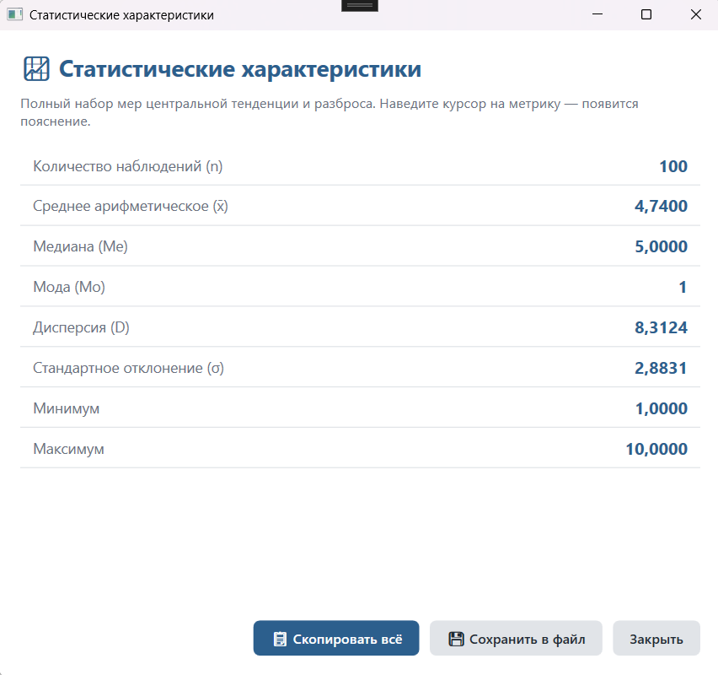
Окно статистики (рис. 4) отображает полный набор метрик: среднее, медиану, моду, дисперсию, стандартное отклонение, минимум и максимум. Каждая метрика снабжена всплывающей подсказкой. Внизу расположены кнопки «Скопировать всё» и «Сохранить в файл».
Рис. 4 — Окно статистических характеристик

Окно сортировки (рис. 5) позволяет выбрать алгоритм (QuickSort, MergeSort или сравнение обоих) и отображает время выполнения с точностью до десятых долей миллисекунды.
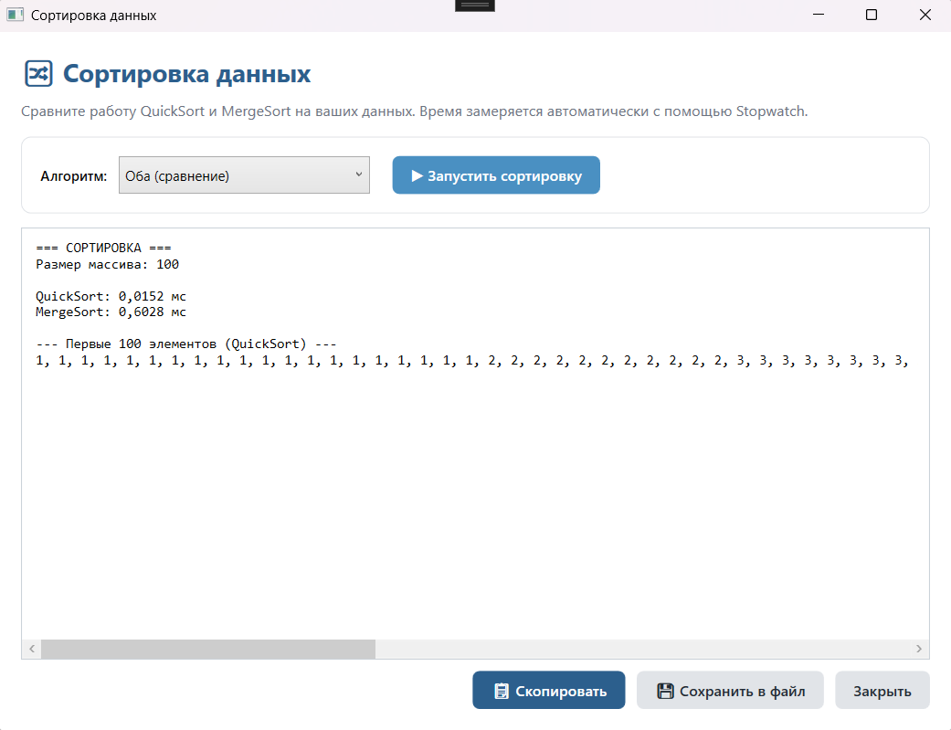
Рис. 5 — Окно сортировки данных


Окно поиска аномалий (рис. 6) отображает список выбросов, найденных методом межквартильного размаха, с указанием их количества и доли от общего числа наблюдений.
Рис. 6 — Окно поиска аномалий (IQR)

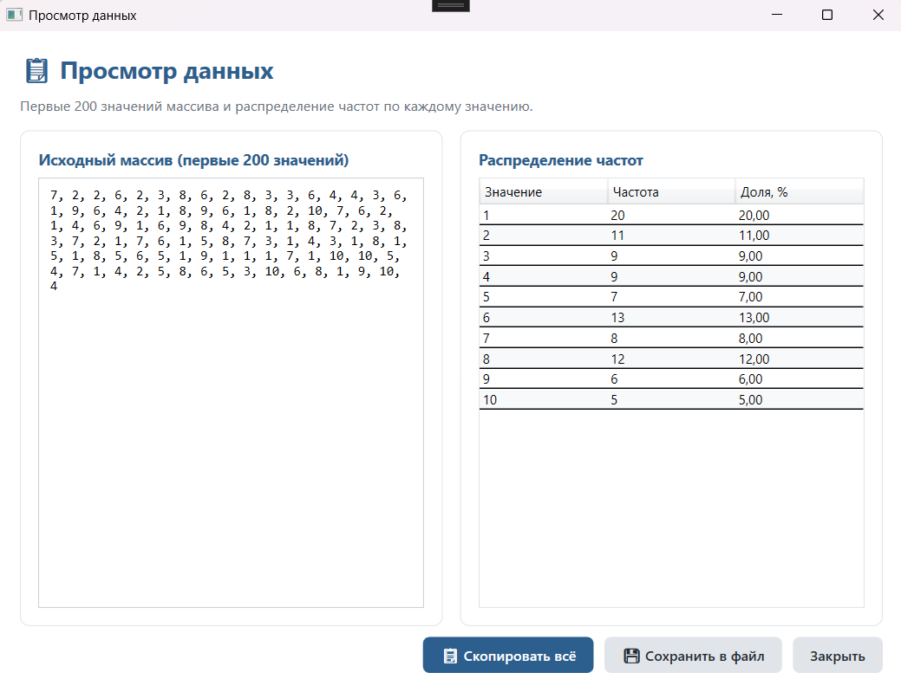
Окно просмотра данных (рис. 7) разделено на две части: слева отображается массив оценок (первые 200 значений), справа — таблица распределения частот с колонками «Значение», «Частота», «Доля, %».
Рис. 7 — Окно просмотра данных

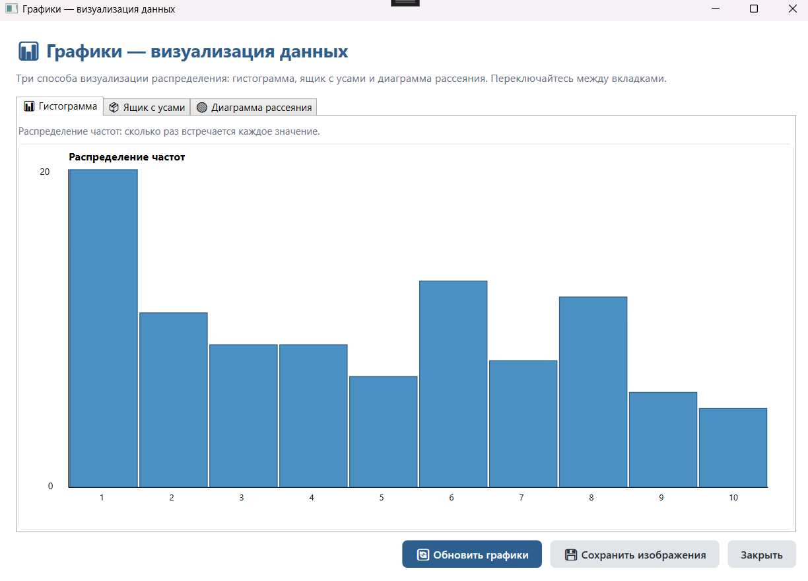
Окно графиков (рис. 8–10) содержит три вкладки. На вкладке «Гистограмма» (рис. 8) отображается распределение частот в виде столбчатой диаграммы.
Рис. 8 — Гистограмма распределения оценок

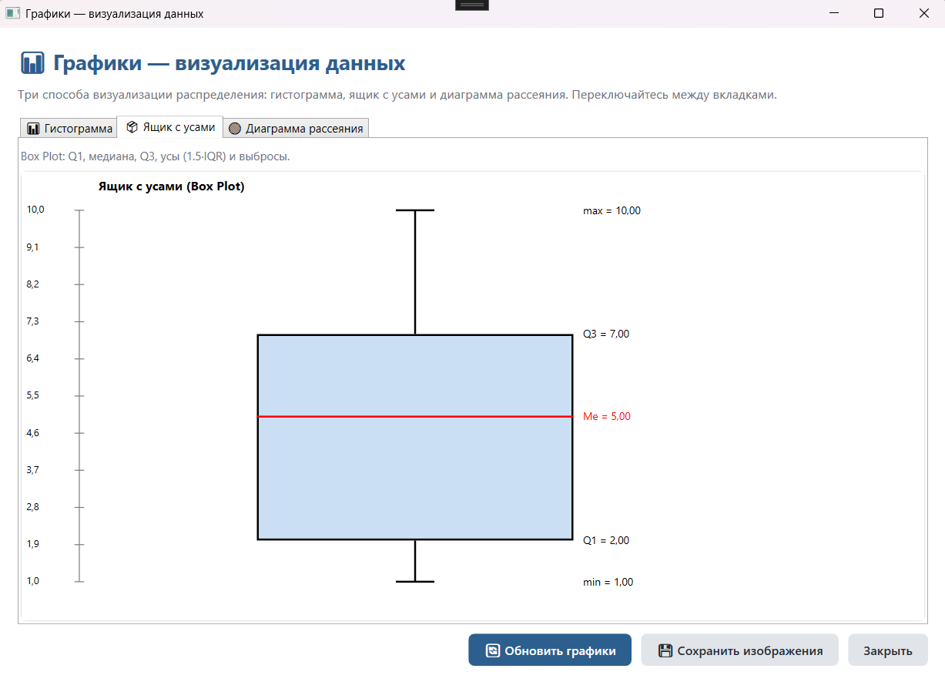
На вкладке «Ящик с усами» (рис. 9) отображается box plot с указанием квартилей Q₁, Q₃, медианы, усов и выбросов.
Рис. 9 — Ящик с усами (Box Plot)

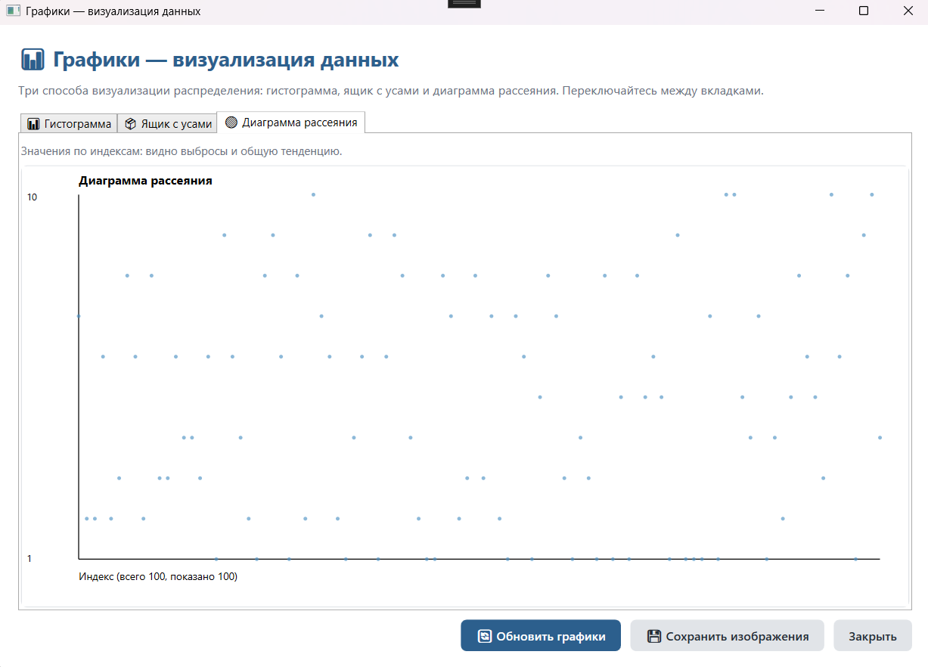
На вкладке «Диаграмма рассеяния» (рис. 10) отображаются значения массива по индексам, что позволяет визуально оценить плотность данных и наличие выбросов.
Рис. 10 — Диаграмма рассеяния


Окно справки (рис. 11) содержит пошаговое руководство для пользователя с описанием всех функций программы.
Рис. 11 — Окно справки
Во всех окнах реализованы кнопки «Скопировать» (копирование результата в буфер обмена) и «Сохранить в файл» (сохранение в текстовый файл в кодировке UTF-8). Все интерактивные элементы снабжены всплывающими подсказками (ToolTip), которые появляются при наведении курсора мыши.

ГЛАВА 3. ТЕСТИРОВАНИЕ

3.1. Модульное тестирование (NUnit)
Для проверки корректности реализованных алгоритмов разработан набор модульных тестов с использованием фреймворка NUnit 4. Тестовый проект SurveyAnalyzer.WPF.Tests расположен в отдельной папке и подключает исходный файл SurveyAnalyzer.cs через директиву Compile Include в файле проекта, что позволяет тестировать алгоритмы без зависимости от WPF-интерфейса.
Всего реализовано 37 тестов, разбитых на 10 логических групп:
— ConstructorTests — проверка конструктора (2 теста);
— MeanTests — проверка среднего арифметического (5 тестов);
— MedianTests — проверка медианы (5 тестов);
— ModeTests — проверка моды (4 теста);
— VarianceTests — проверка дисперсии и стандартного отклонения (3 теста);
— MinMaxTests — проверка минимума и максимума (2 теста);
— SortTests — проверка QuickSort и MergeSort (7 тестов);
— OutliersTests — проверка поиска аномалий (3 теста);
— GenerateRandomTests — проверка генерации данных (4 теста);
— FrequencyDistributionTests — проверка распределения частот (2 теста).
Полный список тестов приведён в таблице 3.1.

Таблица 3.1 — Сценарии модульного тестирования
№ | Название теста | Что проверяет | Статус
1 | Constructor_CopiesData | Копирование данных при создании | Passed
2 | Constructor_NullData_Throws | Передача null в конструктор | Passed
3 | FindOutliers_EmptyArray_Throws | Пустой массив вызывает исключение | Passed
4 | FindOutliers_NoOutliers_ReturnsEmpty | Нет выбросов в однородных данных | Passed
5 | FindOutliers_TypicalData_ReturnsOutliers | Выброс 100 в {1,2,3,4,5,100} | Passed
6 | FrequencyDistribution_EmptyArray_ReturnsEmpty | Пустой массив — пустой словарь | Passed
7 | FrequencyDistribution_TypicalData_ReturnsCorrect | Частоты {1,1,2,3,3,3} = {1:2, 2:1, 3:3} | Passed
8 | GenerateRandom_CorrectCount | Возвращает ровно N значений | Passed
9 | GenerateRandom_InRange | Значения в заданном диапазоне | Passed
10 | GenerateRandom_InvalidCount_Throws | Нулевой размер вызывает исключение | Passed
11 | GenerateRandom_SameSeed_SameData | Одинаковый seed — одинаковые данные | Passed
12 | Mean_EmptyArray_Throws | Пустой массив вызывает исключение | Passed
13 | Mean_LargeData_CompletesQuickly | 100 000 элементов меньше 200 мс | Passed
14 | Mean_NegativeValues_ReturnsCorrect | Среднее {-1,-2,-3} = -2.0 | Passed
15 | Mean_SingleElement_ReturnsElement | Среднее {7} = 7.0 | Passed
16 | Mean_TypicalData_ReturnsCorrect | Среднее {1,2,3,4,5} = 3.0 | Passed
17 | Median_AllSameValues_ReturnsValue | Медиана {4,4,4,4} = 4.0 | Passed
18 | Median_EmptyArray_Throws | Пустой массив вызывает исключение | Passed
19 | Median_EvenCount_ReturnsAverage | Медиана {1,2,3,4} = 2.5 | Passed
20 | Median_OddCount_ReturnsMiddle | Медиана {3,1,2} = 2.0 | Passed
21 | Median_SingleElement_ReturnsElement | Медиана {5} = 5.0 | Passed
22 | MergeSort_EmptyArray_NoChange | Пустой массив остаётся пустым | Passed
23 | MergeSort_ReverseSorted_SortsCorrectly | Обратный порядок сортируется | Passed
24 | MergeSort_SortsCorrectly | Сортировка {3,1,4,1,5} = {1,1,3,4,5} | Passed
25 | MinMax_SingleElement_ReturnsElement | MinMax {42} = 42;42 | Passed
26 | MinMax_TypicalData_ReturnsCorrect | MinMax {3,1,4,1,5} = 1;5 | Passed
27 | Mode_AllSame_ReturnsSingle | Мода {5,5,5} = [5] | Passed
28 | Mode_EmptyArray_Throws | Пустой массив вызывает исключение | Passed
29 | Mode_MultipleModes_ReturnsAll | Мода {1,1,2,2,3} = [1,2] | Passed
30 | Mode_SingleMode_ReturnsCorrect | Мода {1,2,2,3} = [2] | Passed
31 | QuickSort_AlreadySorted_NoChange | Уже отсортированный остаётся | Passed
32 | QuickSort_EmptyArray_NoChange | Пустой массив остаётся пустым | Passed
33 | QuickSort_ReverseSorted_SortsCorrectly | Обратный порядок сортируется | Passed
34 | QuickSort_SortsCorrectly | Сортировка {5,2,8,1} = {1,2,5,8} | Passed
35 | StdDev_TypicalData_ReturnsCorrect | σ для {1,2,3,4,5} = √2 | Passed
36 | Variance_SingleElement_ReturnsZero | Дисперсия {7} = 0 | Passed
37 | Variance_TypicalData_ReturnsCorrect | Дисперсия {1,2,3,4,5} = 2.0 | Passed

Результаты выполнения тестов в окне Test Explorer представлены на рисунке 12. Все 37 тестов успешно пройдены.
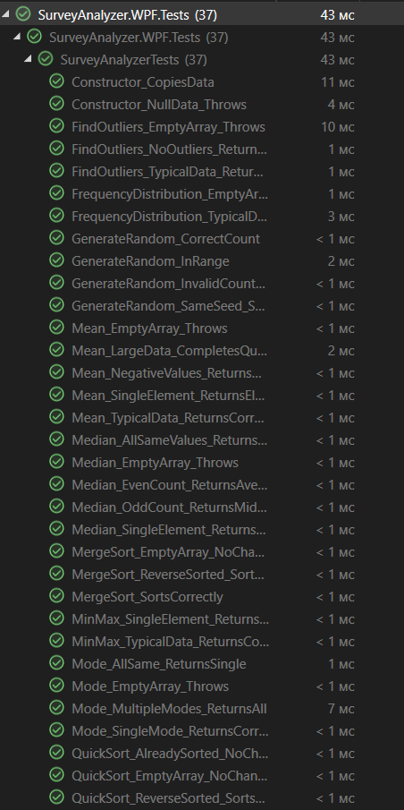

Рис. 12 — Результаты выполнения модульных тестов
Тесты охватывают все ключевые сценарии: типичные данные, граничные случаи (пустой массив, один элемент), некорректные входные данные (null, нулевой размер), большие объёмы (100 000 элементов) и специфические случаи (мультимодальность, чётное и нечётное количество элементов для медианы, отсутствие выбросов).

3.2. Анализ покрытия кода (Coverlet)
Для измерения покрытия кода тестами использовался инструмент Coverlet.
Результаты покрытия приведены в таблице 3.2.
Таблица 3.2 — Результаты покрытия кода
Метрика | Значение
Assemblies | 1
Classes | 2
Files | 2
Covered lines | 334
Uncovered lines | 5
Coverable lines | 339
Total lines | 554
Line coverage | 98.5% (334 из 339)
Covered branches | 83
Total branches | 88
Branch coverage | 94.3% (83 из 88)

Покрытие кода составило 98.5% по строкам и 94.3% по ветвям, что значительно превышает минимальное требование в 60%. Всего 5 строк из 339 остались непокрытыми — это редкие граничные ветки методов Mode(), Percentile() и GenerateRandomData() (например, обработка случая, когда все значения уникальны и мода отсутствует).

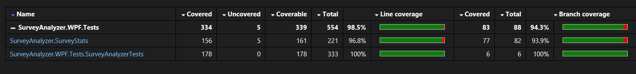
Рис. 13 — Покрытие кода (Coverlet)
Все методы имеют сложность в пределах разумного (не более 10), что говорит о хорошей читаемости и поддерживаемости кода.
Общее покрытие 98.5% подтверждает высокую надёжность реализованных алгоритмов и полноту тестового набора.

ЗАКЛЮЧЕНИЕ
В ходе выполнения курсовой работы была успешно решена задача проектирования, реализации, тестирования и документирования программы-анализатора данных опросов. Все поставленные во введении задачи выполнены в полном объёме.
Реализованы следующие алгоритмы без использования встроенных библиотечных функций, выполняющих ту же задачу:
— вычисление среднего арифметического;
— вычисление медианы (для чётного и нечётного количества наблюдений);
— вычисление моды с поддержкой мультимодальных распределений;
— вычисление дисперсии и стандартного отклонения;
— быстрая сортировка (QuickSort);
— сортировка слиянием (MergeSort);
— поиск аномалий методом межквартильного размаха (IQR).
Разработан многооконный графический интерфейс на WPF (.NET 8) с применением разметки XAML. Приложение состоит из главного окна и шести функциональных окон: окно статистики, окно сортировки, окно аномалий, окно данных, окно графиков и окно справки. В окне графиков реализованы три вида визуализации: гистограмма распределения, ящик с усами (box plot) и диаграмма рассеяния. Все окна содержат кнопки копирования результатов в буфер обмена и сохранения в текстовые файлы, а также снабжены всплывающими подсказками (ToolTip) и окном справки для удобства пользователя.
Замеры производительности через класс Stopwatch показали, что алгоритмы линейной сложности (Mean, Mode, Variance) выполняются за доли миллисекунды даже на массиве из 100 000 значений, а алгоритмы сортировки (QuickSort, MergeSort) — за 18–22 мс. Это подтверждает теоретические оценки сложности O(n) и O(n log n), полученные в главе 1.
Все реализованные алгоритмы покрыты 37 модульными тестами с использованием фреймворка NUnit 4. Инструмент Coverlet зафиксировал покрытие строк 98.5% (334 из 339) и покрытие ветвей 94.3% (83 из 88), что значительно превышает минимальное требование в 60%.
Цель работы достигнута — создано полнофункциональное приложение для статистического анализа данных опросов с удобным пользовательским интерфейсом и надёжной алгоритмической базой. Программа может применяться для обработки результатов социологических исследований, маркетинговых опросов и любых других задач, связанных с анализом числовых данных.
Исходный код приложения размещён в публичном репозитории на платформе GitHub: https://github.com/kukushkin-aa/SurveyAnalyzer.git

СПИСОК ИСТОЧНИКОВ
1. Кормен, Т. Алгоритмы: построение и анализ / Т. Кормен, Ч. Лейзерсон, Р. Ривест, К. Штайн ; пер. с англ. — 3-е изд. — М. : Вильямс, 2013. — 1328 с.
2. Кнут, Д. Э. Искусство программирования. Т. 1. Основные алгоритмы / Д. Э. Кнут ; пер. с англ. — 3-е изд. — М. : Вильямс, 2006. — 720 с.
3. Скиена, С. Алгоритмы. Руководство по разработке / С. Скиена ; пер. с англ. — 2-е изд. — СПб. : БХВ-Петербург, 2011. — 720 с.
4. Харари, Ф. Теория графов / Ф. Харари ; пер. с англ. — М. : Мир, 1973. — 300 с.
5. Троелсен, Э. Язык программирования С# 5.0 и платформа .NET 4.5 / Э. Троелсен ; пер. с англ. — М. : Вильямс, 2013. — 1312 с.
6. Рихтер, Дж. CLR via С#. Программирование на платформе Microsoft .NET Framework 4.5 на языке С# / Дж. Рихтер ; пер. с англ. — 4-е изд. — СПб. : Питер, 2013. — 896 с.
7. NUnit Documentation [Электронный ресурс]. — URL: https://docs.nunit.org (дата обращения: 20.04.2026).
8. Coverlet — Code Coverage for .NET [Электронный ресурс]. — URL: https://github.com/coverlet-coverage/coverlet (дата обращения: 21.04.2026).
9. ReportGenerator — документация [Электронный ресурс]. — URL: https://reportgenerator.io (дата обращения: 22.04.2026).
10. Документация по .NET 8 [Электронный ресурс] / Microsoft. — URL: https://learn.microsoft.com/ru-ru/dotnet (дата обращения: 01.04.2026).
11. Документация по WPF [Электронный ресурс] / Microsoft. — URL: https://learn.microsoft.com/ru-ru/dotnet/desktop/wpf (дата обращения: 15.04.2026).
12. Окулов, С. М. Алгоритмы и структуры данных / С. М. Окулов. — М. : БИНОМ. Лаборатория знаний, 2011. — 383 с.

ПРИЛОЖЕНИЕ
Листинг А.1 — Файл SurveyAnalyzer.cs (ядро программы)
using System;
using System.Collections.Generic;

namespace SurveyAnalyzer
{
/// <summary>
/// Ядро программы: статистический анализ данных опроса.
/// Не зависит от UI, может тестироваться отдельно.
/// </summary>
public class SurveyStats
{
private readonly double[] _data;

public SurveyStats(double[] data)
{
if (data == null)
throw new ArgumentNullException(nameof(data));
_data = (double[])data.Clone();
}

public int Count => _data.Length;
public double[] Data => (double[])_data.Clone();

public double Mean()
{
if (_data.Length == 0)
throw new InvalidOperationException("Массив данных пуст.");
double sum = 0;
foreach (double x in _data) sum += x;
return sum / _data.Length;
}

public double Median()
{
if (_data.Length == 0)
throw new InvalidOperationException("Массив данных пуст.");
double[] sorted = GetSortedCopy();
int n = sorted.Length;
if (n % 2 == 1)
return sorted[n / 2];
return (sorted[n / 2 - 1] + sorted[n / 2]) / 2.0;
}

public List<double> Mode()
{
if (_data.Length == 0)
throw new InvalidOperationException("Массив данных пуст.");

var freq = new Dictionary<double, int>();
foreach (double x in _data)
{
if (freq.ContainsKey(x)) freq[x]++;
else freq[x] = 1;
}

int maxFreq = 0;
foreach (var kv in freq)
if (kv.Value > maxFreq) maxFreq = kv.Value;

var modes = new List<double>();
foreach (var kv in freq)
if (kv.Value == maxFreq) modes.Add(kv.Key);

modes.Sort();
return modes;
}

public double Variance()
{
if (_data.Length == 0)
throw new InvalidOperationException("Массив данных пуст.");
double mean = Mean();
double sumSq = 0;
foreach (double x in _data)
sumSq += (x - mean) * (x - mean);
return sumSq / _data.Length;
}

public double StandardDeviation() => Math.Sqrt(Variance());

public double Min()
{
if (_data.Length == 0)
throw new InvalidOperationException("Массив данных пуст.");
double min = _data[0];
foreach (double x in _data) if (x < min) min = x;
return min;
}

public double Max()
{
if (_data.Length == 0)
throw new InvalidOperationException("Массив данных пуст.");
double max = _data[0];
foreach (double x in _data) if (x > max) max = x;
return max;
}

public double[] GetSortedCopy()
{
double[] copy = (double[])_data.Clone();
QuickSort(copy, 0, copy.Length - 1);
return copy;
}

public void QuickSort(double[] arr, int left, int right)
{
if (left >= right) return;
int pivotIndex = Partition(arr, left, right);
QuickSort(arr, left, pivotIndex - 1);
QuickSort(arr, pivotIndex + 1, right);
}

private int Partition(double[] arr, int left, int right)
{
double pivot = arr[right];
int i = left - 1;
for (int j = left; j < right; j++)
{
if (arr[j] <= pivot)
{
i++;
(arr[i], arr[j]) = (arr[j], arr[i]);
}
}
(arr[i + 1], arr[right]) = (arr[right], arr[i + 1]);
return i + 1;
}

public void MergeSort(double[] arr, int left, int right)
{
if (left >= right) return;
int mid = (left + right) / 2;
MergeSort(arr, left, mid);
MergeSort(arr, mid + 1, right);
Merge(arr, left, mid, right);
}

private void Merge(double[] arr, int left, int mid, int right)
{
int n1 = mid - left + 1;
int n2 = right - mid;
double[] L = new double[n1];
double[] R = new double[n2];

for (int i = 0; i < n1; i++) L[i] = arr[left + i];
for (int j = 0; j < n2; j++) R[j] = arr[mid + 1 + j];

int i1 = 0, j1 = 0, k = left;
while (i1 < n1 && j1 < n2)
{
if (L[i1] <= R[j1]) arr[k++] = L[i1++];
else arr[k++] = R[j1++];
}
while (i1 < n1) arr[k++] = L[i1++];
while (j1 < n2) arr[k++] = R[j1++];
}

public double[] GetSortedCopyMerge()
{
double[] copy = (double[])_data.Clone();
MergeSort(copy, 0, copy.Length - 1);
return copy;
}

public List<double> FindOutliers()
{
if (_data.Length == 0)
throw new InvalidOperationException("Массив данных пуст.");

double[] sorted = GetSortedCopy();
double q1 = Percentile(sorted, 0.25);
double q3 = Percentile(sorted, 0.75);
double iqr = q3 - q1;

double lowerBound = q1 - 1.5 * iqr;
double upperBound = q3 + 1.5 * iqr;

var outliers = new List<double>();
foreach (double x in _data)
if (x < lowerBound || x > upperBound)
outliers.Add(x);

return outliers;
}

private double Percentile(double[] sorted, double p)
{
double index = p * (sorted.Length - 1);
int lower = (int)Math.Floor(index);
int upper = (int)Math.Ceiling(index);
if (lower == upper) return sorted[lower];
return sorted[lower] + (index - lower) * (sorted[upper] - sorted[lower]);
}

public Dictionary<double, int> FrequencyDistribution()
{
var freq = new Dictionary<double, int>();
foreach (double x in _data)
{
if (freq.ContainsKey(x)) freq[x]++;
else freq[x] = 1;
}
return freq;
}

public static double[] GenerateRandomData(int count, int minValue, int maxValue, int seed = 42)
{
if (count <= 0)
throw new ArgumentOutOfRangeException(nameof(count), "Количество должно быть > 0.");
if (minValue > maxValue)
throw new ArgumentException("minValue не может быть больше maxValue.");

var rng = new Random(seed);
double[] data = new double[count];
for (int i = 0; i < count; i++)
data[i] = rng.Next(minValue, maxValue + 1);
return data;
}
}
}
Листинг А.2 — Файл SurveyAnalyzerTests.cs (модульные тесты)
using NUnit.Framework;
using SurveyAnalyzer;
using System;
using System.Collections.Generic;

namespace SurveyAnalyzer.WPF.Tests
{
[TestFixture]
public class SurveyAnalyzerTests
{
// ============================================================
// КОНСТРУКТОР
// ============================================================
[Test]
public void Constructor_NullData_Throws()
{
Assert.Throws<ArgumentNullException>(() => new SurveyStats(null!));
}

[Test]
public void Constructor_CopiesData()
{
double[] data = { 1, 2, 3 };
var a = new SurveyStats(data);
data[0] = 99;
Assert.That(a.Data[0], Is.EqualTo(1));
}

// ============================================================
// СРЕДНЕЕ АРИФМЕТИЧЕСКОЕ
// ============================================================
[Test]
public void Mean_TypicalData_ReturnsCorrect()
{
var a = new SurveyStats(new double[] { 1, 2, 3, 4, 5 });
Assert.That(a.Mean(), Is.EqualTo(3.0).Within(1e-9));
}

[Test]
public void Mean_EmptyArray_Throws()
{
var a = new SurveyStats(Array.Empty<double>());
Assert.Throws<InvalidOperationException>(() => a.Mean());
}

[Test]
public void Mean_SingleElement_ReturnsElement()
{
var a = new SurveyStats(new double[] { 7 });
Assert.That(a.Mean(), Is.EqualTo(7.0).Within(1e-9));
}

[Test]
public void Mean_NegativeValues_ReturnsCorrect()
{
var a = new SurveyStats(new double[] { -1, -2, -3 });
Assert.That(a.Mean(), Is.EqualTo(-2.0).Within(1e-9));
}

[Test]
public void Mean_LargeData_CompletesQuickly()
{
var data = SurveyStats.GenerateRandomData(100_000, 1, 10, 1);
var a = new SurveyStats(data);
var sw = System.Diagnostics.Stopwatch.StartNew();
a.Mean();
sw.Stop();
Assert.That(sw.ElapsedMilliseconds, Is.LessThan(200));
}

// ============================================================
// МЕДИАНА
// ============================================================
[Test]
public void Median_OddCount_ReturnsMiddle()
{
var a = new SurveyStats(new double[] { 3, 1, 2 });
Assert.That(a.Median(), Is.EqualTo(2.0).Within(1e-9));
}

[Test]
public void Median_EvenCount_ReturnsAverage()
{
var a = new SurveyStats(new double[] { 1, 2, 3, 4 });
Assert.That(a.Median(), Is.EqualTo(2.5).Within(1e-9));
}

[Test]
public void Median_EmptyArray_Throws()
{
var a = new SurveyStats(Array.Empty<double>());
Assert.Throws<InvalidOperationException>(() => a.Median());
}

[Test]
public void Median_SingleElement_ReturnsElement()
{
var a = new SurveyStats(new double[] { 5 });
Assert.That(a.Median(), Is.EqualTo(5.0).Within(1e-9));
}

[Test]
public void Median_AllSameValues_ReturnsValue()
{
var a = new SurveyStats(new double[] { 4, 4, 4, 4 });
Assert.That(a.Median(), Is.EqualTo(4.0).Within(1e-9));
}

// ============================================================
// МОДА
// ============================================================
[Test]
public void Mode_SingleMode_ReturnsCorrect()
{
var a = new SurveyStats(new double[] { 1, 2, 2, 3 });
var modes = a.Mode();
Assert.That(modes.Count, Is.EqualTo(1));
Assert.That(modes[0], Is.EqualTo(2));
}

[Test]
public void Mode_MultipleModes_ReturnsAll()
{
var a = new SurveyStats(new double[] { 1, 1, 2, 2, 3 });
var modes = a.Mode();
Assert.That(modes, Is.EquivalentTo(new List<double> { 1, 2 }));
}

[Test]
public void Mode_EmptyArray_Throws()
{
var a = new SurveyStats(Array.Empty<double>());
Assert.Throws<InvalidOperationException>(() => a.Mode());
}

[Test]
public void Mode_AllSame_ReturnsSingle()
{
var a = new SurveyStats(new double[] { 5, 5, 5 });
var modes = a.Mode();
Assert.That(modes.Count, Is.EqualTo(1));
Assert.That(modes[0], Is.EqualTo(5));
}

// ============================================================
// ДИСПЕРСИЯ И СТ. ОТКЛОНЕНИЕ
// ============================================================
[Test]
public void Variance_TypicalData_ReturnsCorrect()
{
var a = new SurveyStats(new double[] { 1, 2, 3, 4, 5 });
Assert.That(a.Variance(), Is.EqualTo(2.0).Within(1e-9));
}

[Test]
public void StdDev_TypicalData_ReturnsCorrect()
{
var a = new SurveyStats(new double[] { 1, 2, 3, 4, 5 });
Assert.That(a.StandardDeviation(), Is.EqualTo(Math.Sqrt(2.0)).Within(1e-9));
}

[Test]
public void Variance_SingleElement_ReturnsZero()
{
var a = new SurveyStats(new double[] { 7 });
Assert.That(a.Variance(), Is.EqualTo(0.0).Within(1e-9));
}

// ============================================================
// МИНИМУМ И МАКСИМУМ
// ============================================================
[Test]
public void MinMax_TypicalData_ReturnsCorrect()
{
var a = new SurveyStats(new double[] { 3, 1, 4, 1, 5 });
Assert.That(a.Min(), Is.EqualTo(1));
Assert.That(a.Max(), Is.EqualTo(5));
}

[Test]
public void MinMax_SingleElement_ReturnsElement()
{
var a = new SurveyStats(new double[] { 42 });
Assert.That(a.Min(), Is.EqualTo(42));
Assert.That(a.Max(), Is.EqualTo(42));
}

// ============================================================
// QUICKSORT
// ============================================================
[Test]
public void QuickSort_SortsCorrectly()
{
var a = new SurveyStats(new double[] { 5, 2, 8, 1 });
var sorted = a.GetSortedCopy();
Assert.That(sorted, Is.EqualTo(new double[] { 1, 2, 5, 8 }));
}

[Test]
public void QuickSort_EmptyArray_NoChange()
{
var a = new SurveyStats(Array.Empty<double>());
var sorted = a.GetSortedCopy();
Assert.That(sorted.Length, Is.EqualTo(0));
}

[Test]
public void QuickSort_AlreadySorted_NoChange()
{
var a = new SurveyStats(new double[] { 1, 2, 3 });
var sorted = a.GetSortedCopy();
Assert.That(sorted, Is.EqualTo(new double[] { 1, 2, 3 }));
}

[Test]
public void QuickSort_ReverseSorted_SortsCorrectly()
{
var a = new SurveyStats(new double[] { 5, 4, 3, 2, 1 });
var sorted = a.GetSortedCopy();
Assert.That(sorted, Is.EqualTo(new double[] { 1, 2, 3, 4, 5 }));
}

// ============================================================
// MERGESORT
// ============================================================
[Test]
public void MergeSort_SortsCorrectly()
{
var a = new SurveyStats(new double[] { 3, 1, 4, 1, 5 });
var sorted = a.GetSortedCopyMerge();
Assert.That(sorted, Is.EqualTo(new double[] { 1, 1, 3, 4, 5 }));
}

[Test]
public void MergeSort_ReverseSorted_SortsCorrectly()
{
var a = new SurveyStats(new double[] { 5, 4, 3, 2, 1 });
var sorted = a.GetSortedCopyMerge();
Assert.That(sorted, Is.EqualTo(new double[] { 1, 2, 3, 4, 5 }));
}

[Test]
public void MergeSort_EmptyArray_NoChange()
{
var a = new SurveyStats(Array.Empty<double>());
var sorted = a.GetSortedCopyMerge();
Assert.That(sorted.Length, Is.EqualTo(0));
}

// ============================================================
// ПОИСК АНОМАЛИЙ (IQR)
// ============================================================
[Test]
public void FindOutliers_TypicalData_ReturnsOutliers()
{
var a = new SurveyStats(new double[] { 1, 2, 3, 4, 5, 100 });
var outliers = a.FindOutliers();
Assert.That(outliers, Contains.Item(100.0));
}

[Test]
public void FindOutliers_NoOutliers_ReturnsEmpty()
{
var a = new SurveyStats(new double[] { 1, 2, 3, 4, 5 });
var outliers = a.FindOutliers();
Assert.That(outliers.Count, Is.EqualTo(0));
}

[Test]
public void FindOutliers_EmptyArray_Throws()
{
var a = new SurveyStats(Array.Empty<double>());
Assert.Throws<InvalidOperationException>(() => a.FindOutliers());
}

// ============================================================
// ГЕНЕРАЦИЯ СЛУЧАЙНЫХ ДАННЫХ
// ============================================================
[Test]
public void GenerateRandom_CorrectCount()
{
var data = SurveyStats.GenerateRandomData(100, 1, 10, 1);
Assert.That(data.Length, Is.EqualTo(100));
}

[Test]
public void GenerateRandom_InRange()
{
var data = SurveyStats.GenerateRandomData(1000, 1, 10, 1);
foreach (var x in data)
{
Assert.That(x, Is.GreaterThanOrEqualTo(1));
Assert.That(x, Is.LessThanOrEqualTo(10));
}
}

[Test]
public void GenerateRandom_SameSeed_SameData()
{
var d1 = SurveyStats.GenerateRandomData(50, 1, 10, 42);
var d2 = SurveyStats.GenerateRandomData(50, 1, 10, 42);
Assert.That(d1, Is.EqualTo(d2));
}

[Test]
public void GenerateRandom_InvalidCount_Throws()
{
Assert.Throws<ArgumentOutOfRangeException>(
() => SurveyStats.GenerateRandomData(0, 1, 10, 1));
}

// ============================================================
// РАСПРЕДЕЛЕНИЕ ЧАСТОТ
// ============================================================
[Test]
public void FrequencyDistribution_TypicalData_ReturnsCorrect()
{
var a = new SurveyStats(new double[] { 1, 1, 2, 3, 3, 3 });
var freq = a.FrequencyDistribution();
Assert.That(freq[1], Is.EqualTo(2));
Assert.That(freq[2], Is.EqualTo(1));
Assert.That(freq[3], Is.EqualTo(3));
}

[Test]
public void FrequencyDistribution_EmptyArray_ReturnsEmpty()
{
var a = new SurveyStats(Array.Empty<double>());
var freq = a.FrequencyDistribution();
Assert.That(freq.Count, Is.EqualTo(0));
}
}
}

